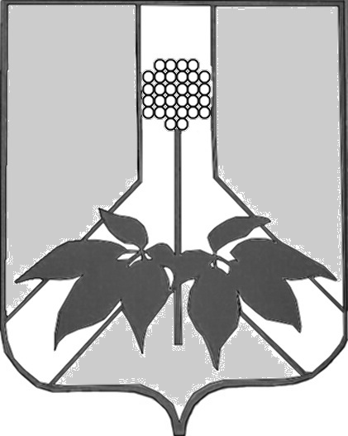

ДУМА ДАЛЬНЕРЕЧЕНСКОГО МУНИЦИПАЛЬНОГО ОКРУГА

ПРОЕКТ РЕШЕНИЯ

сентября 2025 года г. Дальнереченск № 000

О принятии к сведению информации
о формировании депутатских комиссий Думы
Дальнереченского муниципального округа

Заслушав и обсудив информацию, представленную аппаратом Думы Дальнереченского муниципального округа о формировании депутатских комиссий, Дума Дальнереченского округа

РЕШИЛА:

1. Принять к сведению информацию о формировании постоянных депутатских комиссий Думы Дальнереченского муниципального округа.
2. Депутатам Думы Дальнереченского муниципального округа к ближайшему заседанию представить в аппарат Думы Дальнереченского муниципального округа заявления о включении депутатов в состав постоянных депутатских комиссий.
3. Настоящее решение вступает в силу со дня его принятия.

Председатель Думы
Дальнереченского муниципального округа ФИО

